第一课 圣经---神的话

- 提摩太後書 3：16-17 圣经都是神所默示的，（或作凡神默示的圣经）于教训，督责，使人归正，教导人学义，都是有益的。叫属神的人得以完全，豫备行各样的善事。

- 希伯來書 4：12 神的道是活泼的，是有功效的，比一切两刃的剑更快，甚至魂与灵，骨节与骨髓，都能刺入剖开，连心中的思念和主意，都能辨明。
作者：共四⼗多位，从1500BC到100AD，不同的背景、地理和⽂体，但主体却⼀气呵成。
作者背景：含君王、军事家、皇室宗亲、牧⽺⼈、农夫、渔夫、文⼠、诗⼈等。
写作地点：含埃及、以⾊列、巴⽐伦、波斯、土耳其、希腊、意大利等。
⽂体：含历史、诗歌、散⽂、叙事、预言、寓言、格言、启示、书信等等。
文字：含希伯来文、亚兰文和希腊文。

圣经的正典：旧约39卷 + 新约27卷（新约均为使徒或其授权者所写）
圣经是古老抄本最多的一本书（~25000 本新约 125AD P52 John18;旧约：七十子本，死海古卷 ~ 100-200BC）被印刷最多的一本书（约60亿部, 2010年），被翻译最多的一本书（2011：469 整本圣经，2014:531 整本圣经, 2019:698，2014:2500+ 2019: 3384部分圣经），历史上信者付上生命要保存的一本书，不信者却要摧毁的一本书。圣经也是从来都没有改变的一本书。
死海古卷：1947年在巴勒斯坦地的死海附近的昆兰被发现，到目前为止是最古老的圣经旧约抄本（~100BC），旧约中除了《以斯帖记》外都在死海古卷中。

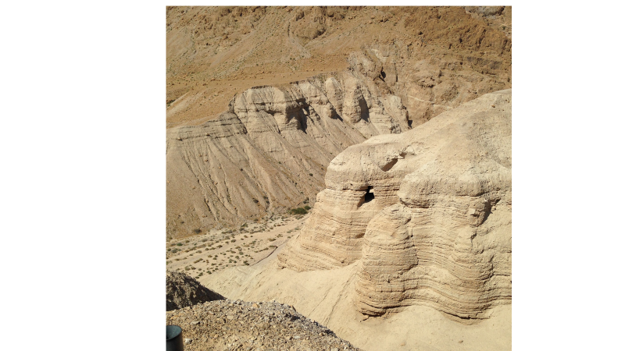
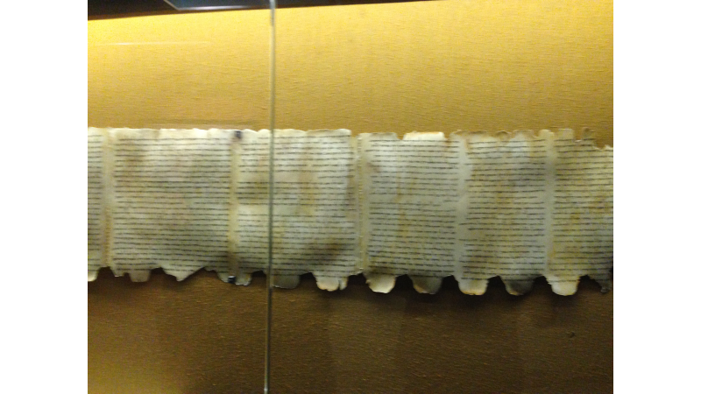

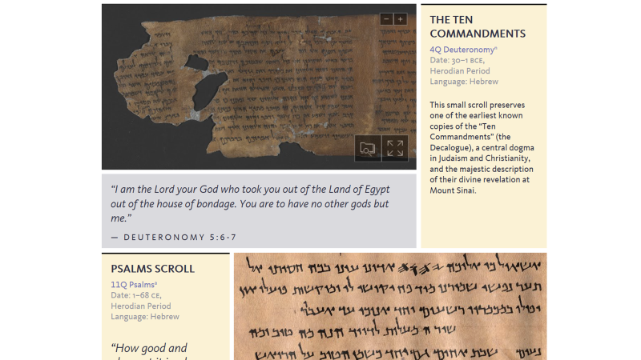

圣经的特征：（1）权威性；；（2）无误性（3）清晰性；（4）必须性；（5）充足性

圣经的主题：以神的救赎为主轴，耶稣基督是启示的中心。包括：神的创造；人的堕落；耶稣为神的救恩；神的重整（被造物）；神与人同住。同时告诉我们：人从哪里来，人生的意义，人要往哪里去。

有关耶稣基督的预言及应验 (300多个）：在哪出生，谁生，作什么，怎样死，为什么死，死时周围的人怎样，死后发⽣什么事。（Gen3，Ps22,69,16， Is7，9，53，Micah5。。。）
- 约5:39 你们查考圣经，因你们以为内中有永生。给我作见证的就是这经。
- 路24:25 耶稣对他们说，无知的人哪，先知所说的一切话，你们的心，信得太迟钝了。基督这样受害，又进入他的荣耀，岂不是应当的麽。于是从摩西和众先知起，凡经上所指着自己的话，都给他们讲解明白了。
读经及释经：养成按顺序通读圣经的习惯。解释经文的金律是“圣经乃其自身的诠释者”，即以经解经。以经解经时不应将某处经文和别处经文解释彼此对立；每一节经文除了必须按照上下文去处理外，也必须按照整本圣经的脉络去理解。通常的释经做法（1）叙事体需根据[教诲式]的经文来诠释；（2）隐晦的经文要靠清晰的经文去解明；（3）运用逻辑诠释圣经。

